Ålands självstyrelsedag 9.6

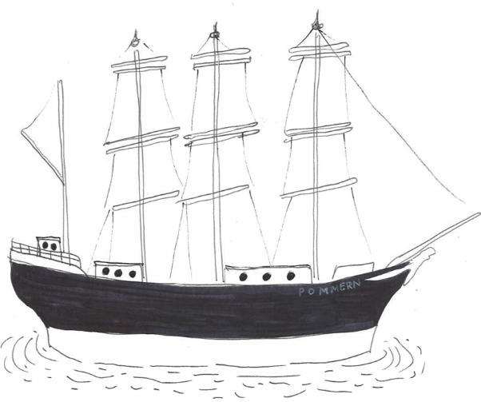
Åland är sedan 1921
ett självstyrande landskap
i republiken Finland.
Det betyder att Åland
har en egen regering
och kan stifta egna lagar.

Åland är en ögrupp
som består av många öar och skär.
Den största ön är fasta Åland
Där ligger Mariehamn
som är den enda staden.
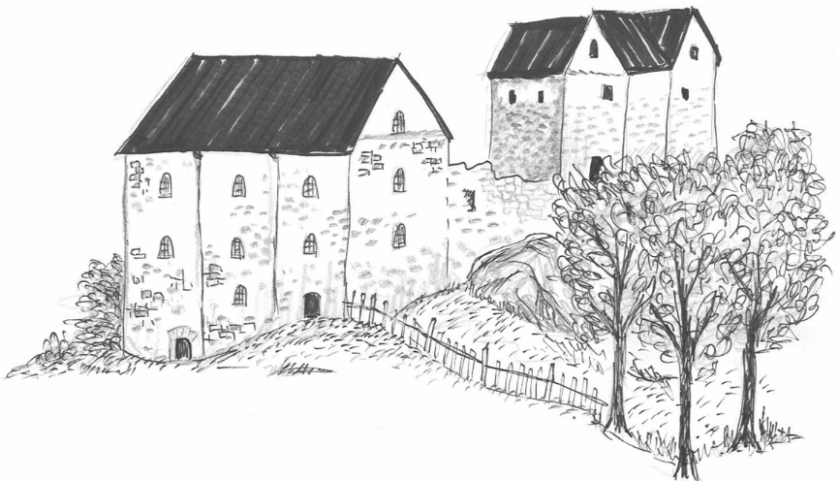
På Åland jobbar många
inom sjöfart, jordbruk,
fiske och turism.
Turister besöker Åland
för att se skeppet Pommern,
Bomarsunds fästning
och Kastelholms slott.

Ålands enda officiella språk är svenska.
Åland har också en egen flagga
och egna frimärken.
Visste du?
Det är populärt att cykla i Ålands skärgård. Många åker till Åland på cykelsemester.
Ålands flagga är en viktig
symbol för självstyrelsen.
Ålands flaggas dag firas
sista söndagen i april.

Vad minns du om Åland?

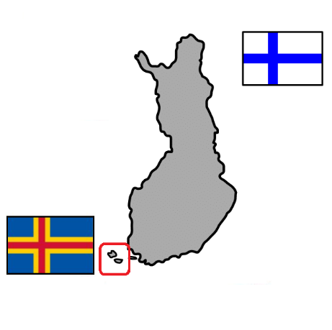
- Vilket är Ålands officiella språk?

A. svenska
B. svenska och finska
C. svenska och engelska

- Förklara orden

landskap __________________________________________
republik_________________________________________
sjöfart ___________________________________________

- Färglägg Ålands flagga.
